


Лущильник дисковый тяжелый полуприцепной
«МАСТЕР» М-9000ПС М
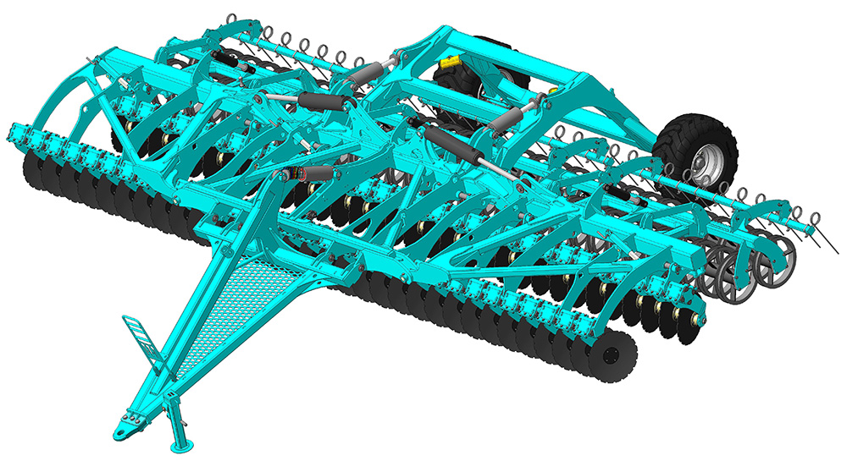

Рабочий орган (запатентован) Технические характеристики изделия:
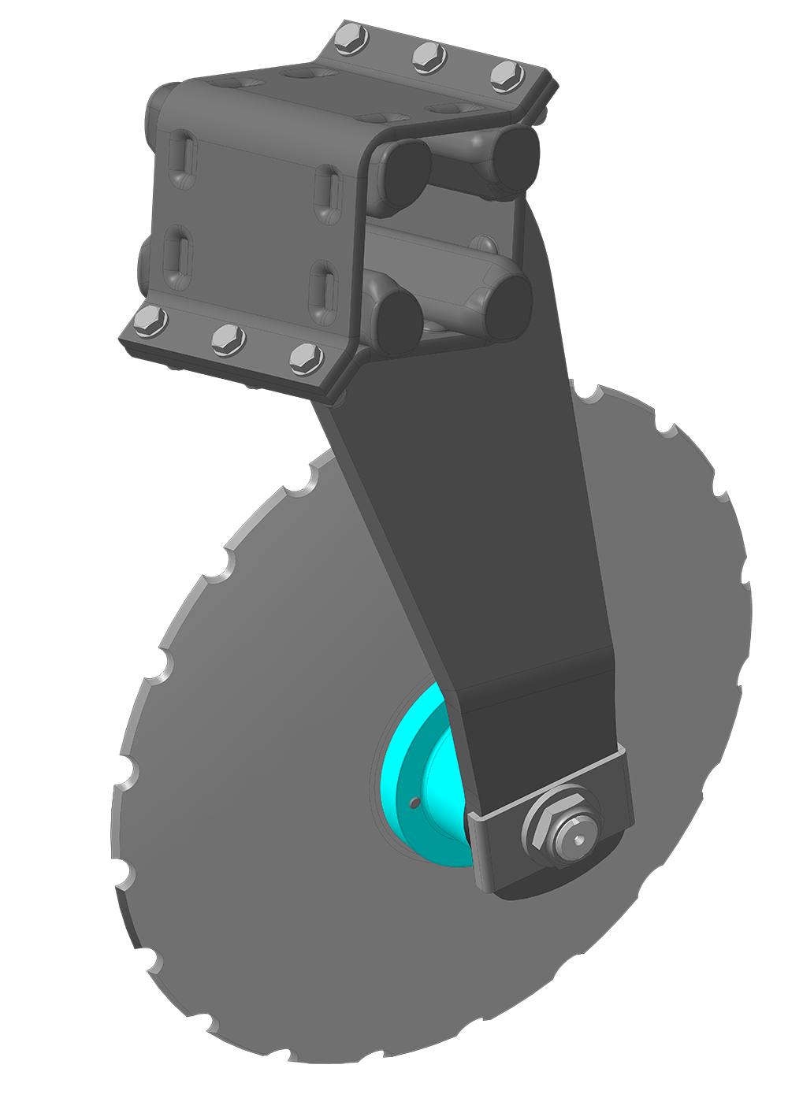

1

Наименование показателя | Значение показателя
Рабочая скорость движения, км/ч | до 20
Транспортная скорость не более, км/ч | 20
Рабочая ширина захвата, м | 9
Глубина обработки не более, см | 3-15
Масса конструкционная, кг  - с тандемными катками | 9 288
Угол атаки дисков, град. | 17
Транспортный просвет, мм | 350
Количество рабочих органов, шт.:  - в одном ряду  - всего | 36  72
Количество рядов дисков, шт. | 2
Расстояние между дисками в ряду, мм | 250
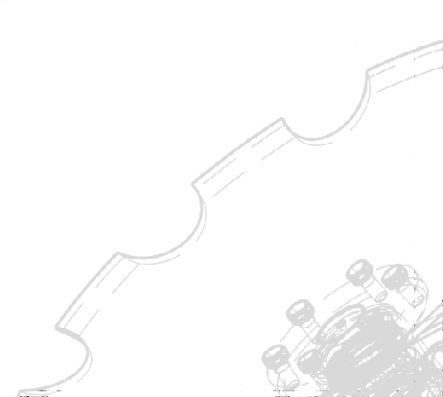Расстояние между рядами дисков, мм | 850
Диаметр дисков, мм | 514
Габариты в рабочем (транспортном) положении, мм:  ширина  высота  длина | 9 360 (4 695)  1 739 (4 363)  7 090 (6 857)
Агрегатирование с тракторами | От 350 л.с.

2

3

4

1. Кронштейн крепления к раме
2. Эластомер
3. Корпус подшипника
4. Диск

309295, Белгородская обл., г. Шебекино, ул. Ржевское шоссе, д. 370 А
Тел.: (47248) 3-15-19, 2-02-70, 2-02-71, 2-02-72 promagro31@mail.ru

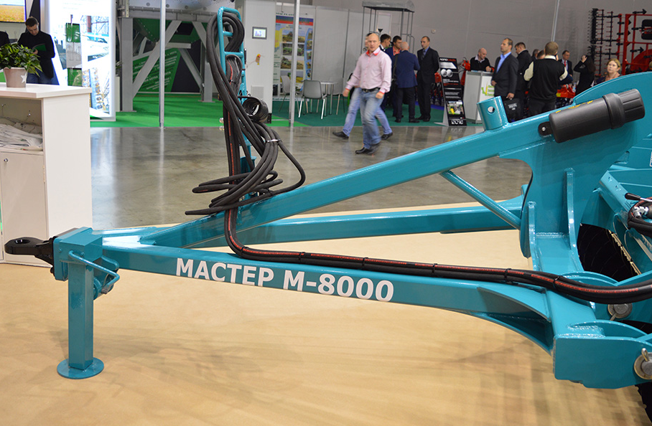 | Усиленная узкая сница со сменной серьгой обеспечивает высокую маневренность агрегата при поворотах. Возможна комплектация поперечной планкой для трехточечной навески трактора 3 и 4 класса.
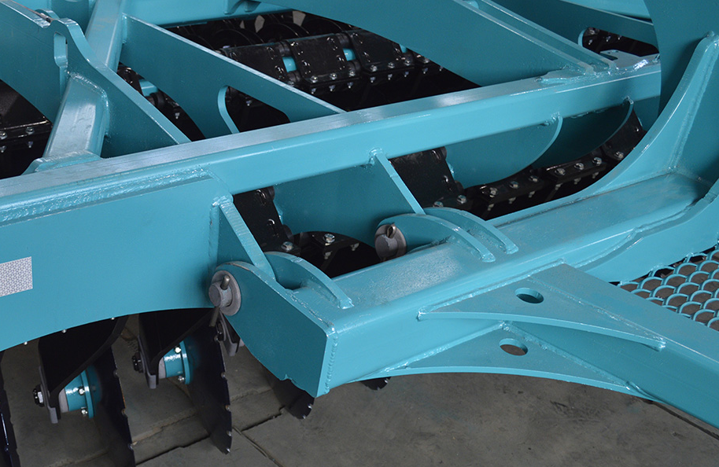 | Прочный и надежный узел крепления сницы к раме силовыми листами толщиной 25 мм позволяет равномерно распределить тяговые усилия на всю конструкцию рамы.
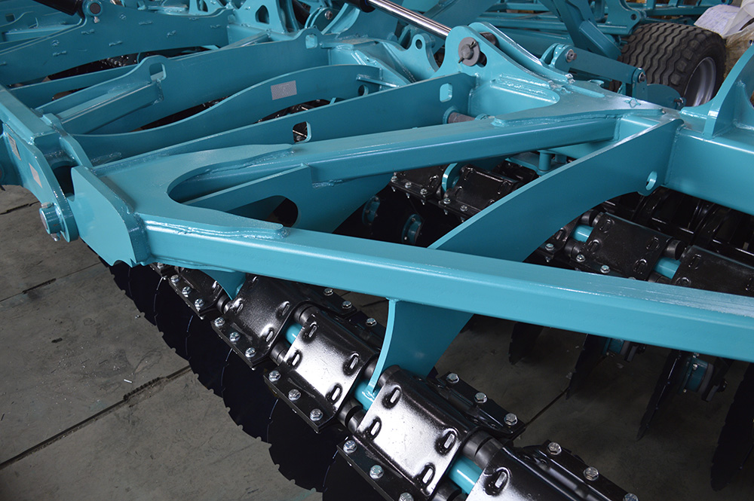 | Прочная и мощная пространственная рама состоящая из 5 балок, расположенных в пространстве под разными углами.  Жесткий верхний силовой брус 180х180 мм придает дополнительную прочность всей раме.
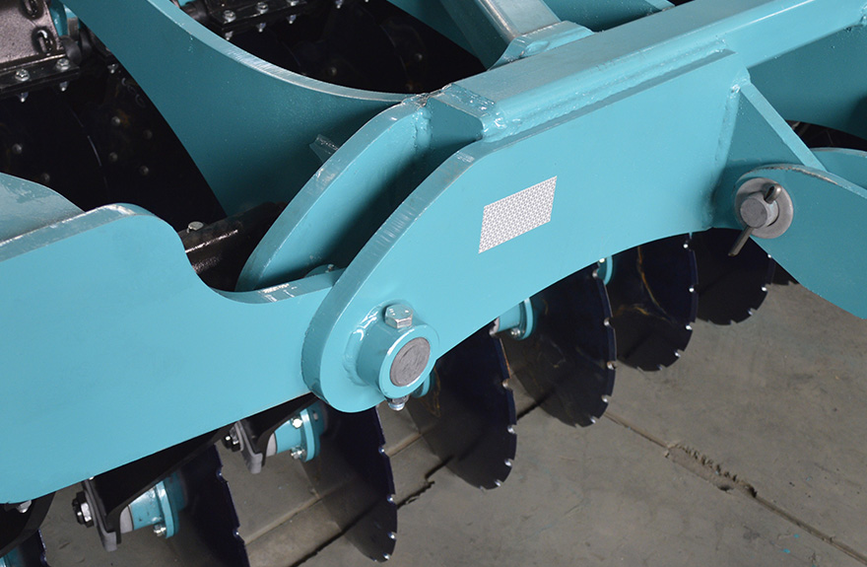 | Силовые элементы сочленения рам выполнены из листов толщиной 25 и 36 мм. Конструкция бороны позволяет боковым рамам копировать рельеф почвы.
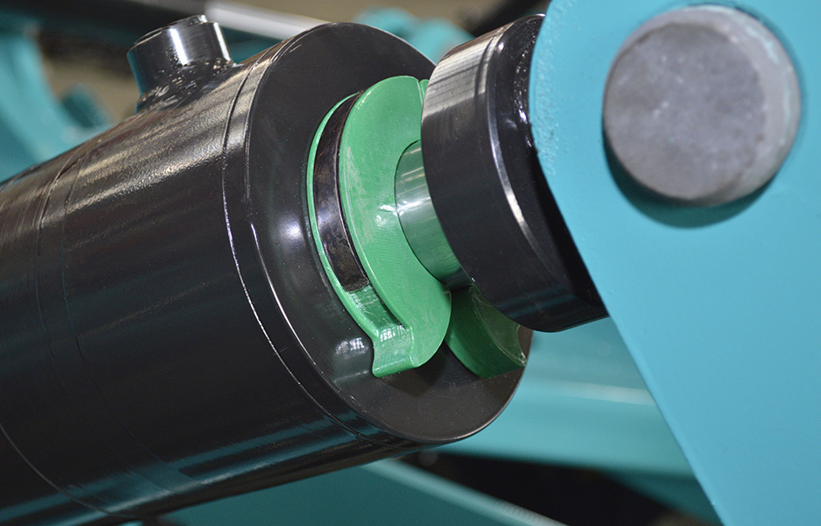 | Регулировка глубины обработки выполнена в виде клипс, расположенных на гидроцилиндрах. Это позволяет быстро и качественно настроить агрегат на глубину от 3 до 15 см.
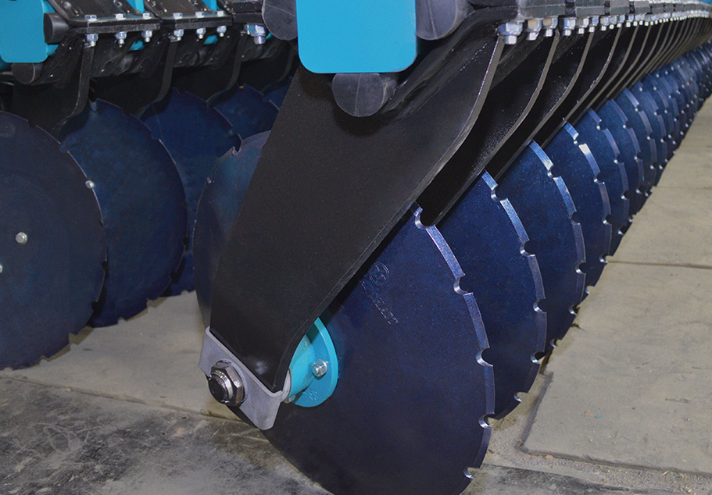 | Необслуживаемый режущий узел не требующий технического обслуживания. На агрегате возможна установка гладких дисков для точной поверхностной обработки стерни или дисков с мелкими вырезами для заделки большого количества соломы и растительных остатков.
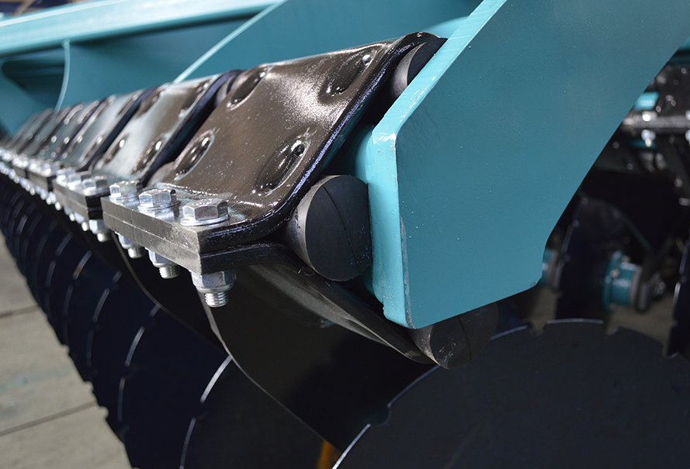 | Индивидуальное крепление рабочих органов к раме посредством эластичных резиновых демпферов 50мм,выполнено на балке с сечением 100 х 100 мм. Это продлевает срок службы агрегата и позволяет копировать поверхность почвы, также служит в качестве предохранительного механизма при встрече с камнями.
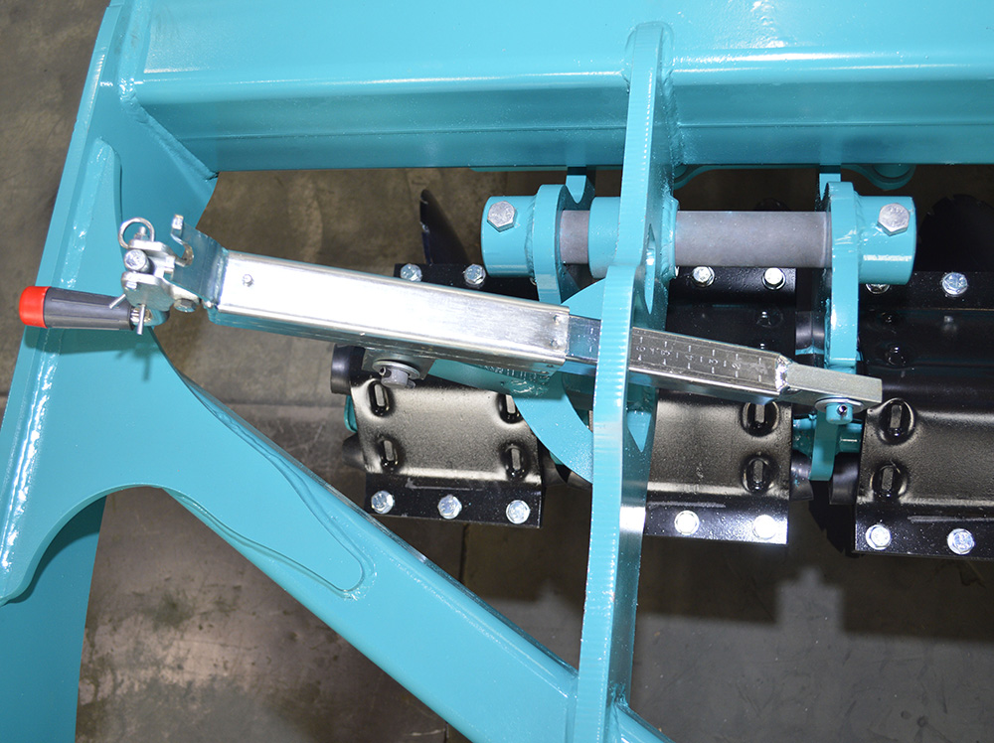 | Смещение рядов выполнено в виде винтового домкрата, что позволяет добиться полного перекрытия и подрезания почвы на любых глубинах обработки, и сохраняет качество обработки при износе дисков.
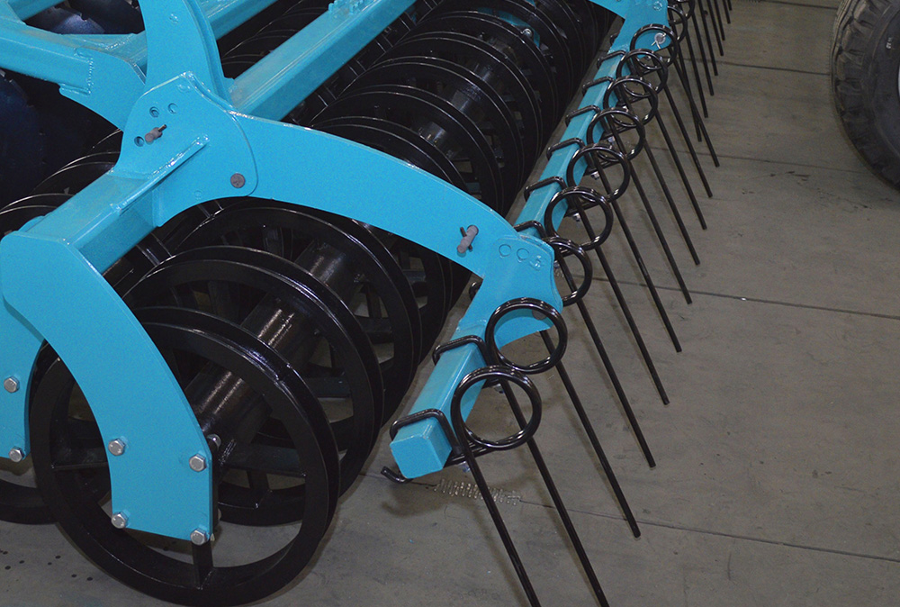 | Тяжелый тандемный каток с U-образными кольцами устойчив на каменистой поверхности, что делает его универсально применимым на всех типах почвы. Положения катков относительно рамы регулируется гидроцилиндрами, это многократно увеличивает скорость настройки глубины обработки.
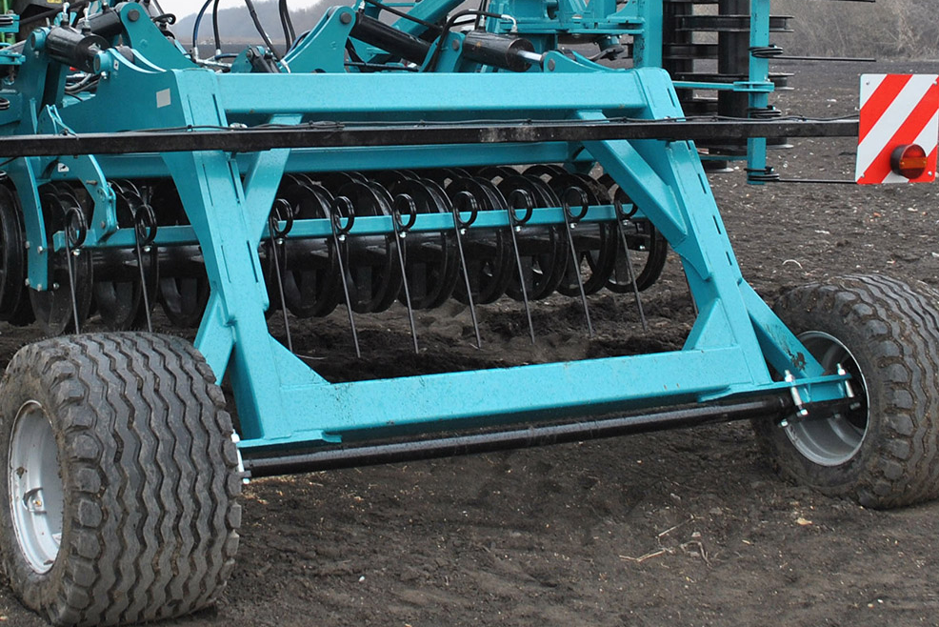 | Широкая, усиленная ходовая тележка со световыми приборами обеспечивает безопасные перегоны. Она может быть оснащена пневматической тормозной системой с ручным стояночным тормозом и противооткатными башмаками.

Технические отличия и конструктивные особенности изделия:
Характеристика | Значение
1. Режущий узел.
- Необслуживаемый подшипниковый узел с кассетным уплотнением – аналог Catros Amazone. | - Двухрядный радиально-упорный шариковый подшипник в сочетании с литиевой смазкой и кассетными уплотнением не требуют технического обслуживания узла, повышают долговечность и эксплуатационную долговечность агрегата.
- Сферические диски диаметром 510мм из борсодержащей стали, гладкие или с мелкими вырезами. | - диски гладкие – для точной, поверхностной обработки почвы, подготовки семенного ложе для пропашных культур, для работы на глубину от 3 до 15 см, для интенсивного измельчения соломы и перемешивания с почвой. Для достижения оптимальных условий для прорастания падалицы и семян сорняков, а так же быстрой минерализации соломы.  - Диски с мелкими вырезами – для измельчения стерни глубокостебельных культур, рекультивация паров, обработки кормовых угодий на глубину от 5 до 15 см для интенсивного крошения, подрезания и смешивания.
- Стойка с эластомерным блоком защиты на резиновых демпферах. | - Каждая стойка отдельно крепится к раме посредством эластичных резиновых демпферов, не ослабляя рамную конструкцию сварными швами, отверстиями и др.  Резиновые демпферы служат в качестве предохранительного механизма отдельных дисков при встречи с камнями и другими препятствиями. Стойки с креплением на резиновом демпфере не переносят удары на раму при встречи с препятствиями.  Резиновые демпферы обеспечивают эксплуатационную надежность, отсутствует необходимость технического обслуживания блока защиты.
- Расстановка рабочих органов и механизм сдвижения подрамников заднего ряда рабочих органов | - Расстановка рабочих органов в сочетании с углом атаки передних и задних дисков, обеспечиваю полное перекрытие дисками на все ширине захвата машины, способствуют поднятию почвы и растительных остатков с переднего ряда дисков на задний ряд дисков, обеспечив оптимальное перемешивание. Задний ряд дисков поднимает почву своего следа в воздух и перенаправляет поток от переднего ряда дисков в воздух, где почва окончательно перемешивается, крошится и укладывается под каток.  -Механизм сдвижения рядов позволяет на любых типах почвы и при любой глубине обработки добиться полного подрезания стерни и добиться минимальной неровности подошвы почвы. Так же при износе дисков смещением рядов можно добиться тех же результатов. Смещение рядов производится без применения инструментов – при помощи регулировочного винта со шкалой. Регулировку смещения рядов следует проверять путем визуального осмотра подошвы почвы и находимого горизонта.  На рис. Показаны: 1. Обрезная кромка переднего ряда дисков; 2. Обрезная кромка заднего ряда дисков.
- Оптимальные углы атаки и подрезания. | - Качественная почвообработка при минимальном расходе топлива.
2. Тяжелые тандемные катки с зубовой бороной. | Тяжелые тандемные катки в первую очередь служат для установки глубины обработки почвы параллелограммный механизм позволяет обоим секциям катков (передней и задней) находится в горизонте независимости от глубины обработки и обратно уплотнять почву равномерно. Обратное уплотнение почвы в верхнем пахотным слое, происходит только по полосам. В этих полосах почва хорошо уплотнена, что создает идеальные условия для прорастания семян сорняков и падалицы. По оставшимся неуплотненным участком может просочится воздух и вода.  Пружинная борона, сразу за катками выравнивает и рыхлит поверхностный слой почвы до мелкого состояния, распределяет пожнивные остатки за счет чего предотвращает испарение влаги из нижних слоев почвы, и усиливает концентрацию водяных паров в верхнем слое. Борона 3 варианта регулировки по углу наклона зуба бороны и 4 варианта регулировки по глубине, включая плавающее положение секции бороны.  - Тандемный каток в сочетании с зубовой бороной уплотняет почву, дробит комья, выравнивает поверхность почвы, идеально подготавливает почву под посев пропашных культур, кроме сахарной свеклы.  - Регулировка глубины обработки заднего ряда производится путем добавления или удаления клипс на штоке гидроцилиндров катков.
3. Рама. | - Мощная трёх балочная рама из специальной низколегированной стали. Жесткость и прочность всей конструкции при работе и транспортировке.
4. Тяга сцепная. | - Прочная конструкция рамы тяги сцепной.  - Удобное агрегатирование отечественных и импортных тракторов.  -Усиленное крепление тяги спецной к раме.
5. Ходовая тележка. | - Жесткая и прочная конструкция, широкопрофильные с/х шины, мощный подшипниковый узел, обеспечивают высокий дорожный просвет 500мм. Безопасная транспортировка по дорогам и пересеченной местности.
6. Гидросистема. | Двухконтурная гидросистема:  - 1 контур с двухходовым краном для переключения на :  1. подъем-опускание агрегата; 2. складывание боковых рам.  - 2 контур подъем-опускание катков для регулировки глубины.
309295, Белгородская обл., г. Шебекино, ул. Ржевское шоссе, д. 370 А
Тел.: (47248) 3-15-19, 2-02-70, 2-02-71, 2-02-72 promagro31@mail.ru

